Trung thu của trẻ em vùng bão lũ
Thay vì được sắm quần áo mới, đồ chơi, bánh nướng như những năm trước, sáng nay, nhiều em nhỏ ở Quảng Bình vẫn phải ăn mì tôm và chèo thuyển giữa mênh mông nước để kiếm chút không khí Trung thu bằng... quả dừa.
> Mênh mông nước lũ ở Quảng Bình
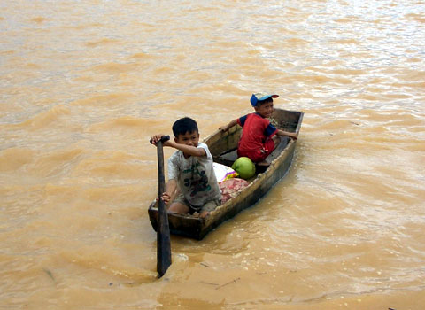
Hai em nhỏ này ở vũng lũ Quảng Bình phải tự chèo thuyển giữa mênh mông biển nước để kiếm chút không khí Trung thu bằng... quả dừa.
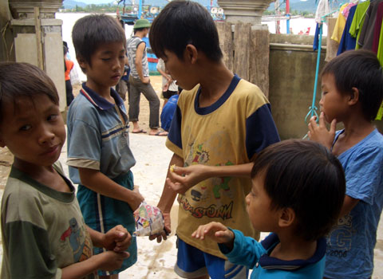
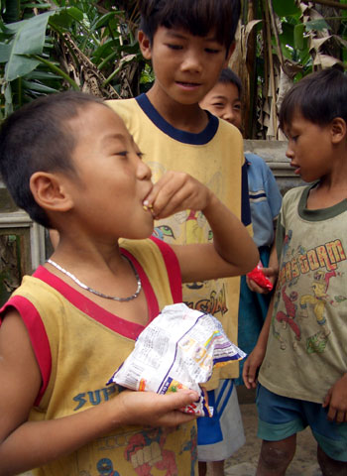
Ngày cận kề Trung thu, trẻ em ở Quảng Bình vẫn phải chia nhau ít mỳ tôm sống.
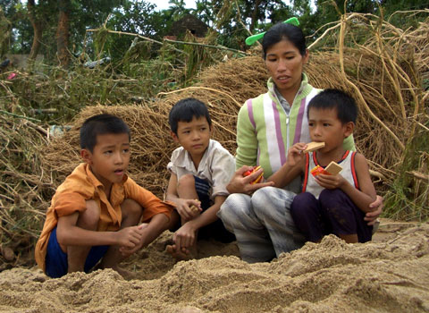
Lũ Sông Gianh đi qua, người mẹ này phát quà Trung thu cho con mình mấy phong lương khô cứu trợ.

